**维恩智联企业简介**

维恩智联是一家致力于采用数据技术帮助企业级客户发掘价值的高科技创新企业。公司可面向工业制造、交通运输、城市管理等领域提供全方位的大数据+人工智能解决方案。目前，维恩智联已成为中国电子CEC、通用电气GE、用友建筑Yonyou等集团型客户的数据业务战略合作伙伴，帮助包括陕西高速集团、陕西建工集团等标杆客户建设了先进的大数据智能业务系统。

维恩智联VinelinX拥有丰富的技术研发实力和广泛的产业影响力，与数据科学领域国家级科研平台共建有联合实验室与产业研究中心，聘请国际知名教授为首席科学家。公司作为西安市人工智能新兴产业发展智库单位，是“西安市人工智能产业联盟”的重要牵头与组织单位，助力创新资源与创新成果高效服务社会、快速大规模商业化，提高硬科技产业创新效率。

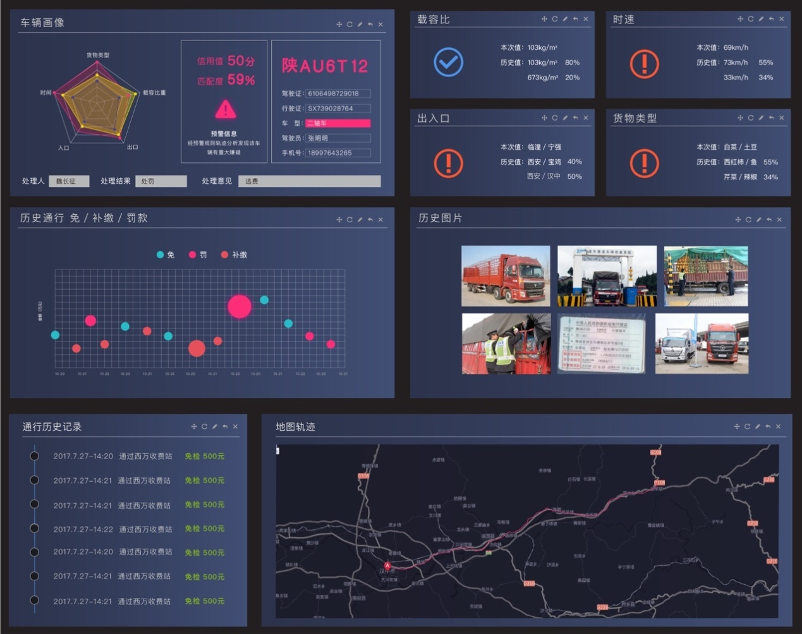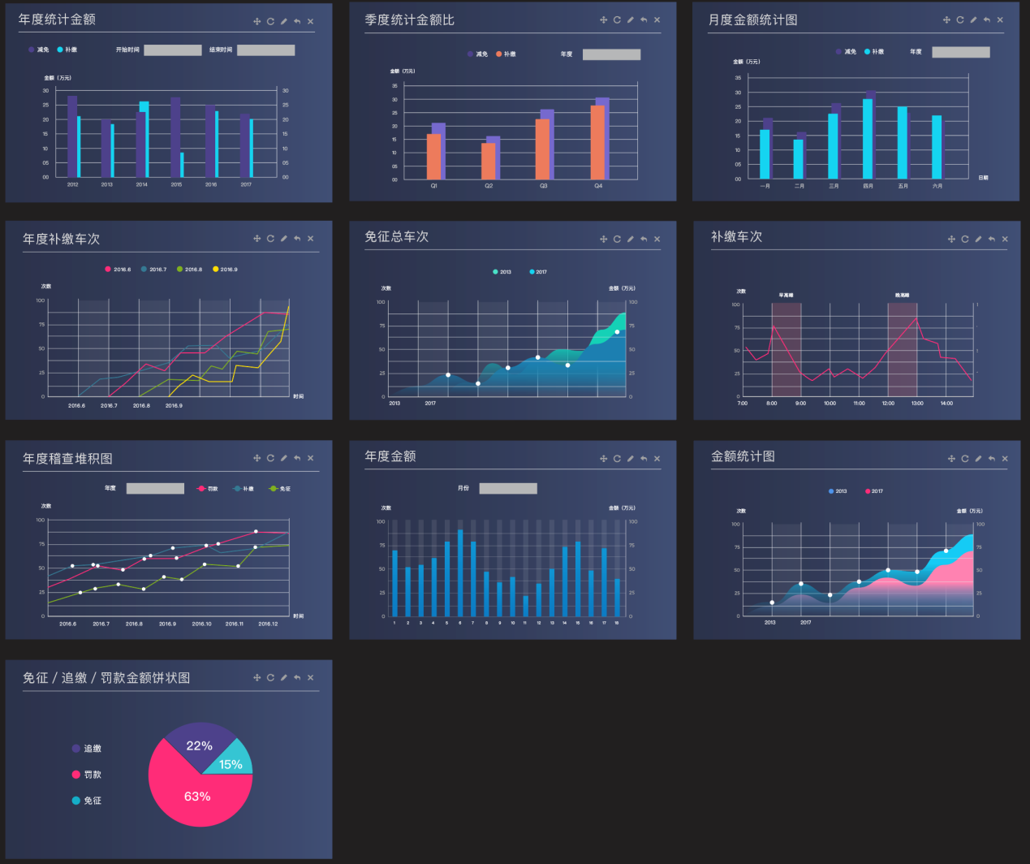

**公司典型项目——“智慧绿通大数据平台”**

维恩智联针对高速收费系统粗放式的管理及检测方式存在的诸多问题，在现有检测设备基础上设计部署了基于人工智能技术的精细化大数据管理平台。作为首个将人工智能+大数据技术应用于高速系统的创新数据应用，有效实现了高速集团”提质增效、堵漏增收的“切实诉求，创造了丰富的业务价值。